湖南科技大学计算机科学与工程学院

综合实践实训（1）
课程设计指导书

（20级计算机、软工、物联、信安专业用）

陈洪龙 编

2023年5月 修订

前 言
由于WEB的易用性、实用性，它很快占据了企业应用的主导地位，目前成为使用最广泛、最有前途、最具魅力的信息传播技术。WEB游戏、电子商务、交易及购物、社交网站等层出不穷，可以说未来的社会是基于WEB的社会。
在众多WEB应用中，Java语言具有许多的优秀的特性，如简单性、面向对象、分布式、健壮性、可移植性、安全性等，这些优秀的特性得到业界广泛认可，从而使其成为当前最为流行的程序设计语言之一。
与此同时，越来越多的高校将java作为程序设计教学时主要的编程工具。一方面，随着互联网应用和web服务的不断发展，计算机科学与技术、网络工程、软件工程等传统的计算机类专业加强了对java语言开发功能的要求，这些专业或将java课程与C++课程平行开设学生选择，与在C++课程之后增加一门精炼的java课程；另一方面，随着移动应用和嵌入式应用的不断推广，通信、电子信息、自动化、微电子等理工类专业也纷纷开设了java课程，以适应用人单位对于专业人才的能力要求。
因此，本课程设计基于Web最流行的语言，对WEB开发的相关经典应用的需求、设计、开发以及相关开发工具的使用进行相关课程设计，期望能为学生走上社会奠定较好的web应用开发基础。
本课程设计指导书是应学院要求编写的，编写过程中得到了学院领导的支持、系部同事的帮助，在此表示衷心的感谢。由于编写时间仓促，本课程设计指导书中的不当之处，欢迎老师、同学们提出意见。

编者
2020年3月

第一部分 课程设计的目的、内容及安排
一、课程设计目的
WEB应用技术课程设计是计算机软件工程专业的一个综合性实践教学环节，是学习完《Internet与Web编程》课程后进行的一次全面的综合练习。其目的在于促进学生复习和巩固计算机软件设计知识，加深对软件设计方法、软件设计技术和设计思想的理解，并能运用所学软件设计知识和WEB工程技术进行综合软件设计，通过本课程设计让学生进行简单WEB应用软件系统的开发，掌握软件设计的方法和面向对象程序设计的基本技术，提高学生在软件开发方面的综合应用能力。
二、课程设计内容
运用SSM框架，采用典型的前后端分离模式开发一个小型的管理信息系统。各组可完成指定的项目也可在征得指导老师同意下另行确定项目。所设计的小型管理信息系统应包含查询、插入、删除、修改、统计、用户权限管理等基本功能，界面采用菜单的形式。根据课程设计2周时间的安排，同学们宜选择适当大小的设计课题，并根据题目的基本需求，给出概念模型与逻辑模型，编写程序和写出详细的设计说明书。
开发工具最好选用Java等，数据库推荐使用MySQL，也可以使用MS SQL SERVER或Oracle。
课程以eclipse、Tomcat为示例演示web服务器安装、开发web项目的过程，同学们可以以自己熟悉的工具，比如IDEA替代；

三、本课程设计的基本要求
首先，要求同学们先仔细阅读本指导书的第一部分和第二部分的内容。然后根据下面要求完成本课程设计的任务。
1、熟悉Tomcat、Weblogic、Websphere、JBoss、Nginx等实际工作中常用的Web应用服务器。
2、熟悉一种开发工具的Web编程模式。
3、设计并实现一个具体的Web应用系统。
(1) 选定的项目进行需求分析，写出需求说明书，并搜集、整理
所需素材。
(2) 根据项目需求，进行数据库的概要设计与详细设计。
(3) 根据需求说明进行项目的功能设计，画出每个界面的原型。
(4) 进行详细设计，实现每个模块的功能。
(5) 对项目进行部署与测试。
(6) 分析总结项目的创新点和存在的不足，提出优化思路。
要求所设计的小型管理信息系统能正常运行，前台界面至少能实现查询、插入、删除、修改、用户权限管理等基本功能。按指导书第三部分题目要求进行设计，对超出题目要求者，可以适当提高计分。
4、按课程设计指导书要求，提交实习报告。
（1）课程设计报告要求字迹清晰、版面整齐，篇幅至少8页，装订整齐。
（2）报告应书写设计内容、设计方法、实现方法、心得体会等内容，绝对不能写成源程序清单。
（3）每位同学都必须提交课程设计报告，没有提交报告者总评成绩直接计为不及格。
（4）所交设计报告完全雷同，互相抄袭者，总评成绩直接计为不及格。
四、课程设计安排
1、课程设计时间：2022-2023学年第二学期第15~16周（见具体安排）
2、课程设计地点：逸夫楼专业实验室。详细安排参见学院同辉。
3、分组和选题
两人一组，从课程设计指导书第三部分给定的参考题目中任选一题，也可选择其它难度和工作量相当或更高的类似题目。学习委员将本班分组及选题情况交指导老师。
4、学生课程设计注意事项
两周各工作日均在实验室进行课程设计，不得无故缺勤，不允许迟到早退，不得闲聊和玩游戏。屡教不改者，指导老师可直接计其成绩为不及格。
5、其他说明
（1）各班课程设计的过程管理与质量控制由各班指导老师全权负责。
（2）各班指导老师可对本次课程设计的任何题目酌情调整工作量及难度，也可另外布置题目，以更好地训练同学们运用Web技术解决实际问题的能力。

五、课程设计的考查
1、考查时间：课程设计开始后第2周星期五。
2、评分标准：由指导教师根据学生课程设计过程中的学习态度、完成任务的情况和课程设计报告的质量等综合打分。成绩评定实行优秀、良好、中等、及格和不及格五个等级。
3、考查内容：包括系统测试和课程设计报告两部分。

第二部分 Tomcat的安装及部署基础
一 安装版Tomcat
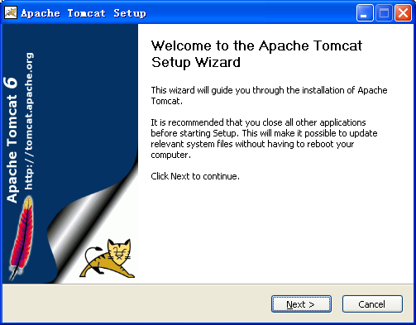
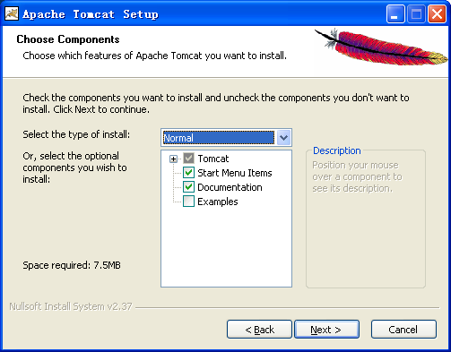

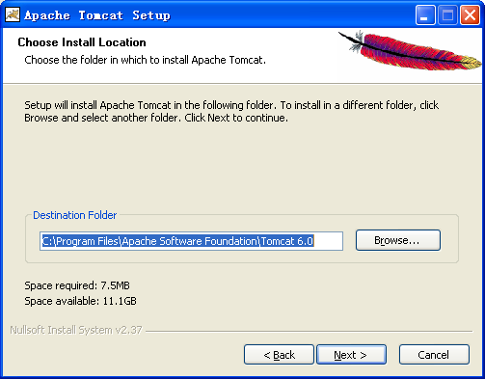
指定端口，用户名，密码
端口默认为8080，如果安装了Oracle，8080端口可能被占用。
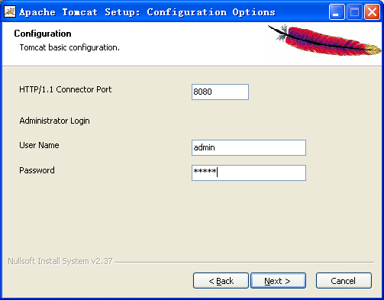
选择JRE的文件夹，如果JAVA_HOME配置正确，则会自动选择路径。
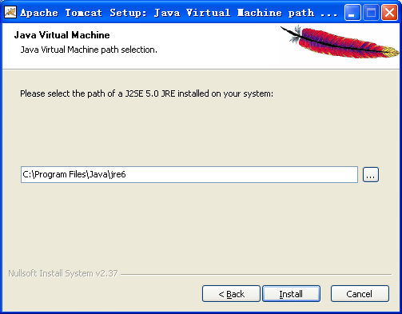
点击Finish完成安装。
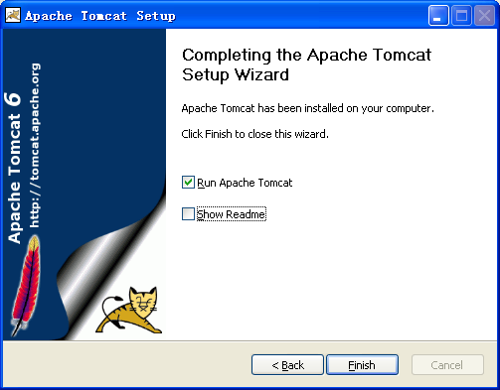
安装成功后，自动启动Tomcat服务：
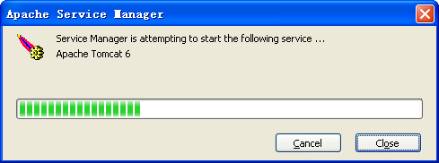
安装版的Tomcat有Apache Tomcat系统服务项这个好处，其他好处暂无。
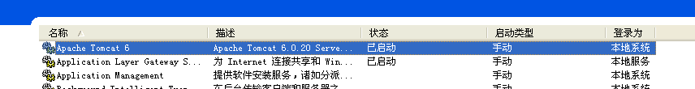
二 免安装版Tomcat
配置好JDK等环境变量之后，配置Tomcat环境变量（也可以不配置，最好配置）
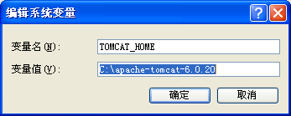
之后双击Tomcat文件夹目录下的bin目录下的startup.bat
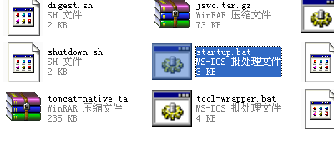
启动成功：
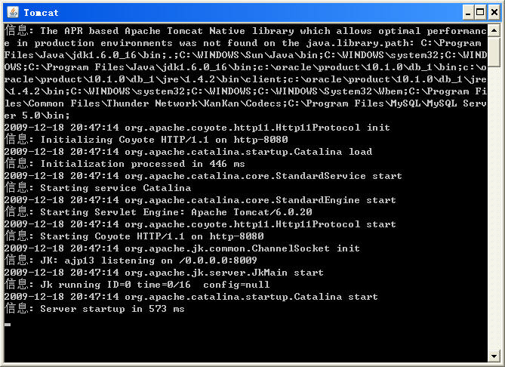
由启动信息可知，服务端口号为：8080
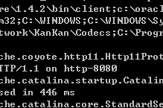
启动成功之后，验证启动是否成功。
在浏览器中输入：
http://localhost:8080
或者：
http://127.0.0.1:8080
访问其他人的Tomcat服务器
http://其他人的IP地址:8080
例如：
http://192.168.1.16:8080
出现Tomcat本机主页，则Tomcat安装成功。
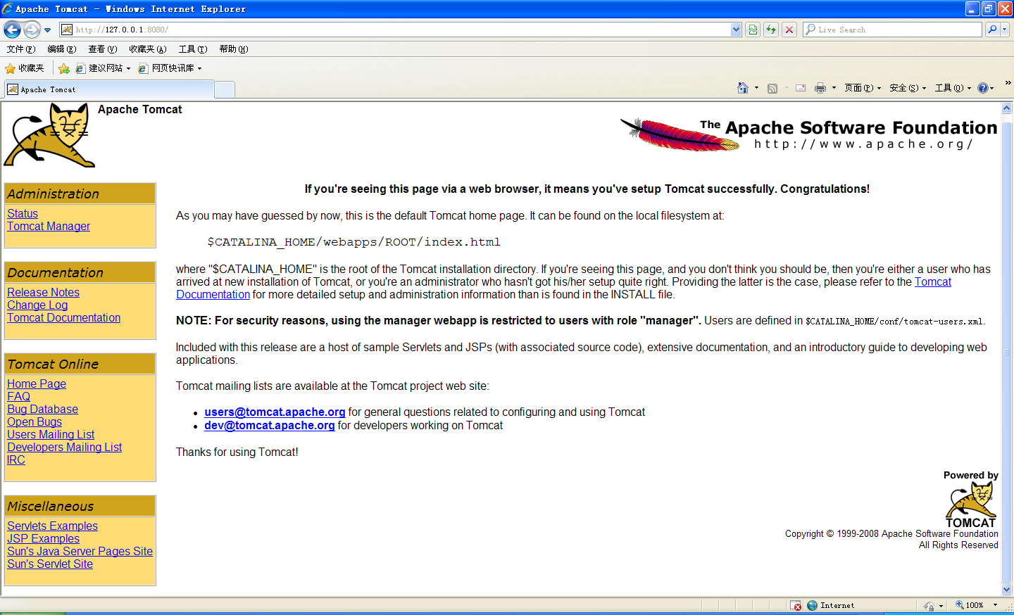
三Tomcat的配置
- 修改服务器启动端口（默认为8080的）：
Tomcat的所有配置文件都在conf文件夹中，server.xml是核心配置文件。
打开conf文件夹中的server.xml

<Connector port="8080" protocol="HTTP/1.1"
connectionTimeout="20000"
redirectPort="8443" />
将8080更改为对应端口即可，此处改为80端口。

<Connector port="80" protocol="HTTP/1.1"
connectionTimeout="20000"
redirectPort="8443" />
此后启动时只需输入80端口即可。
重新启动，查看效果。
80端口是浏览器默认的端口，可以不输入80，其他端口则需要输入
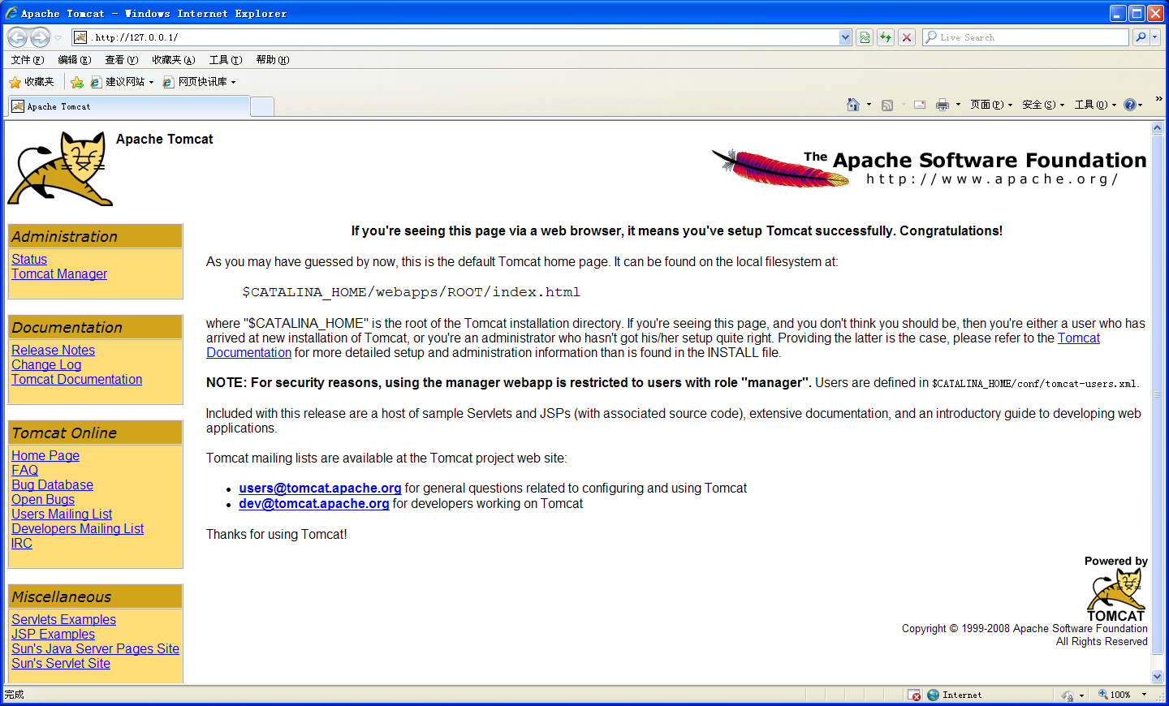
- 配置虚拟目录
例：在D盘中新建文件夹D:\ myweb
在D:\myweb文件夹中新建文件夹WEB-INF(WEB-INF不能小写)
在WEB-INF文件夹中新建web.xml，输入
<web-app xmlns="http://java.sun.com/xml/ns/javaee"
xmlns:xsi="http://www.w3.org/2001/XMLSchema-instance"
xsi:schemaLocation="http://java.sun.com/xml/ns/javaee http://java.sun.com/xml/ns/javaee/web-app_2_5.xsd"
version="2.5">

<display-name>Welcome to Tomcat</display-name>
<description>
Welcome to Tomcat
</description>

</web-app>
最好将Tomcat文件夹下的webapps\ROOT文件夹中的WEB-INF文件夹复制到自定义的文件夹中，然后修改web.xml内容。
修改之后，打开conf文件夹中的server.xml
在结尾处</Host>的上一行添加信息（倒数几行）
添加信息：
<Context path="/myweb" docBase="D:\myweb"/>
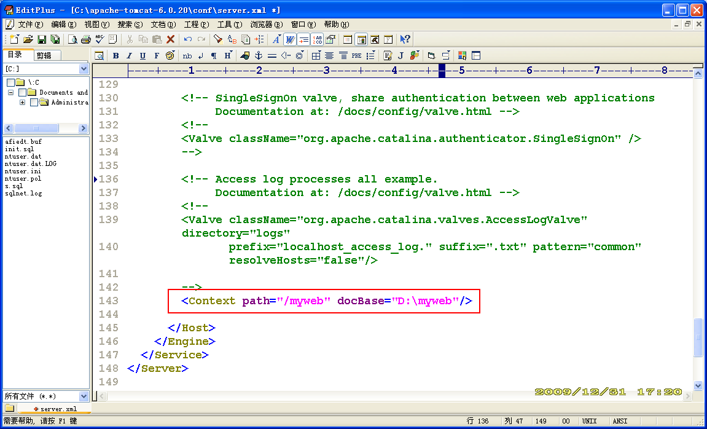
Context 表示配置一个新的上下文。
path 表示浏览器输入的路径，起始必须以/起始。
docBase 表示绝对物理路径。
之后则可通过
http://localhost:80/myweb
找到D:\myweb下的内容。
绝对物理路径（本机的硬盘）里面一定不能有中文
重启服务器，查看效果。
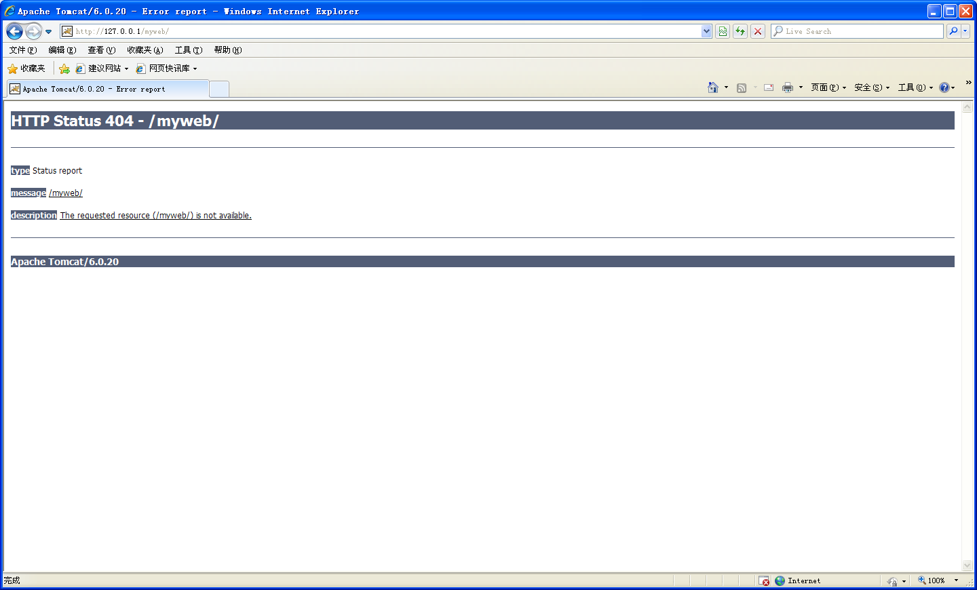
此时运行虚拟目录出现404错误，表示文件找不到。说明虚拟目录配置已经成功，但是目录列表功能关闭。开发中目录列表一般关闭。
如果想通过浏览器观察一个目录下的全部内容，则需要修改conf目录下的web.xml文件以启动目录列表功能。
为了安全，项目发布时最好关闭目录列表功能。
打开web.xml，将原有的listings值改为true。
<servlet>
<servlet-name>default</servlet-name>
<servlet-class>org.apache.catalina.servlets.DefaultServlet</servlet-class>
<init-param>
<param-name>debug</param-name>
<param-value>0</param-value>
</init-param>
<init-param>
<param-name>listings</param-name>
<param-value>true</param-value>
</init-param>
<load-on-startup>1</load-on-startup>
</servlet>
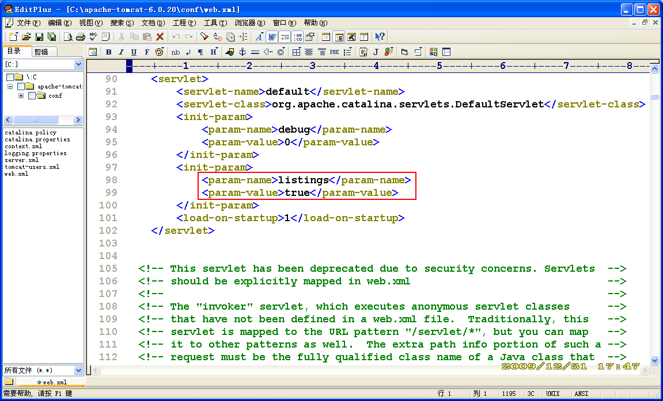
修改之后重启Tomcat服务器。
输入，80端口可以不写
http://localhost/myweb
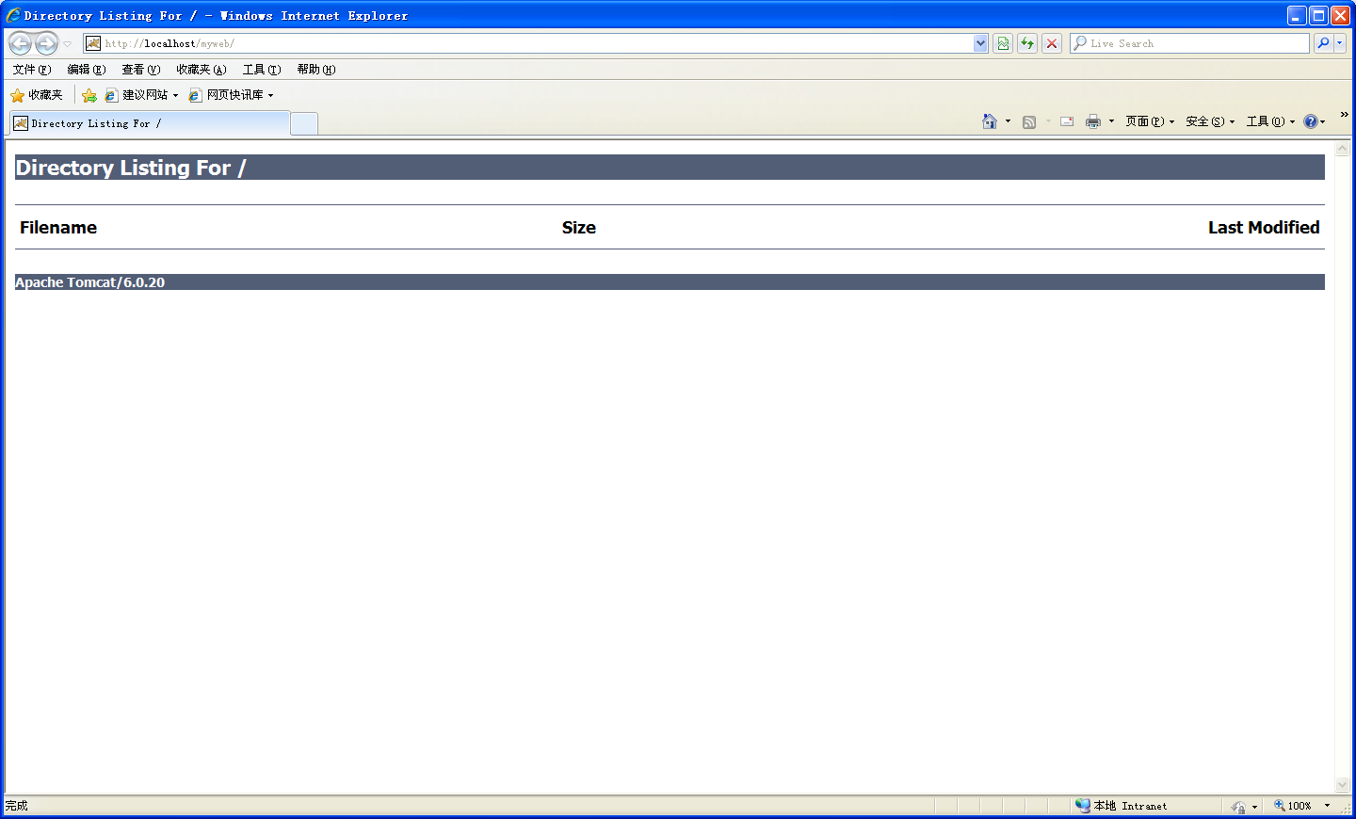
在myweb文件夹下新建hello.jsp
输入：
<html>
<head>
<title>Hello JSP World</title>
</head>
<body>
<%
out.println("Hello World!!!");
%>
</body>
</html>
F5刷新浏览器
出现以下内容：
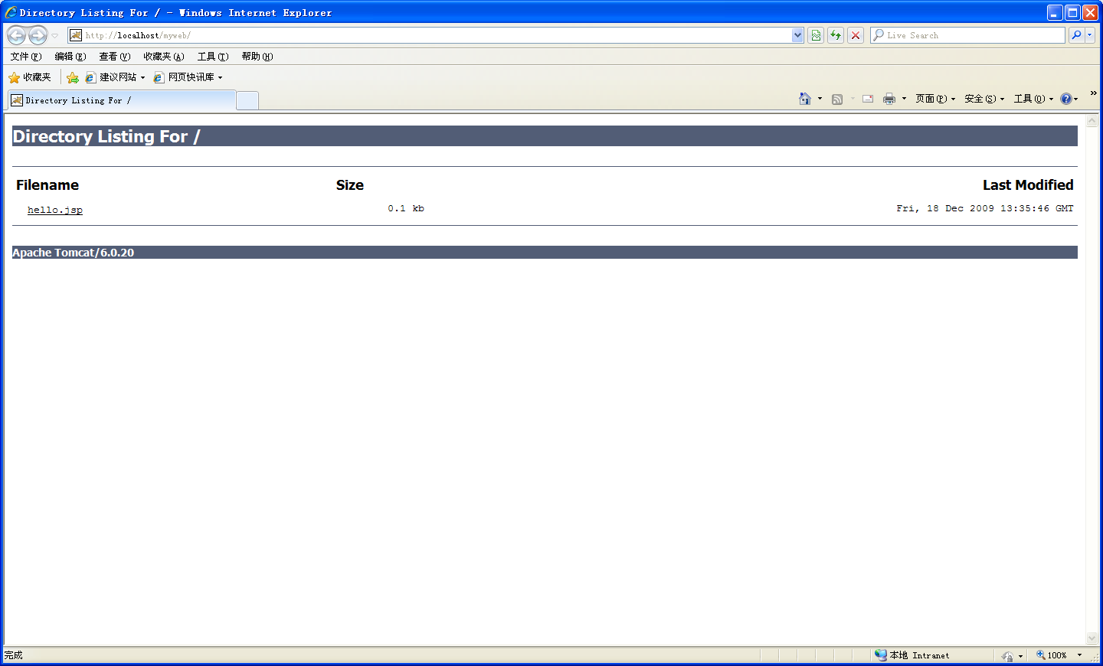
点击hello.jsp
出现
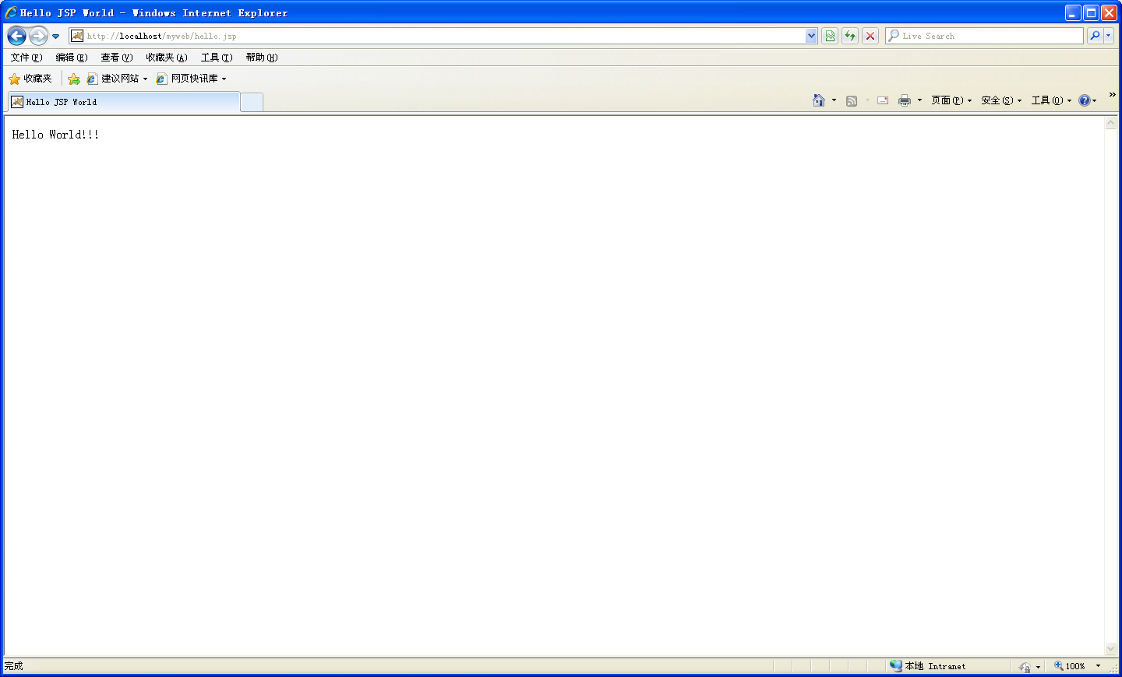
此时Tomcat表示已经配置成功，如果有问题，则按照图文重新配置即可。

第三部分 eclipse下开发Web应用基础
安装eclipse-jee版本，启动Eclipse，新建Web Project，起名为WebProject
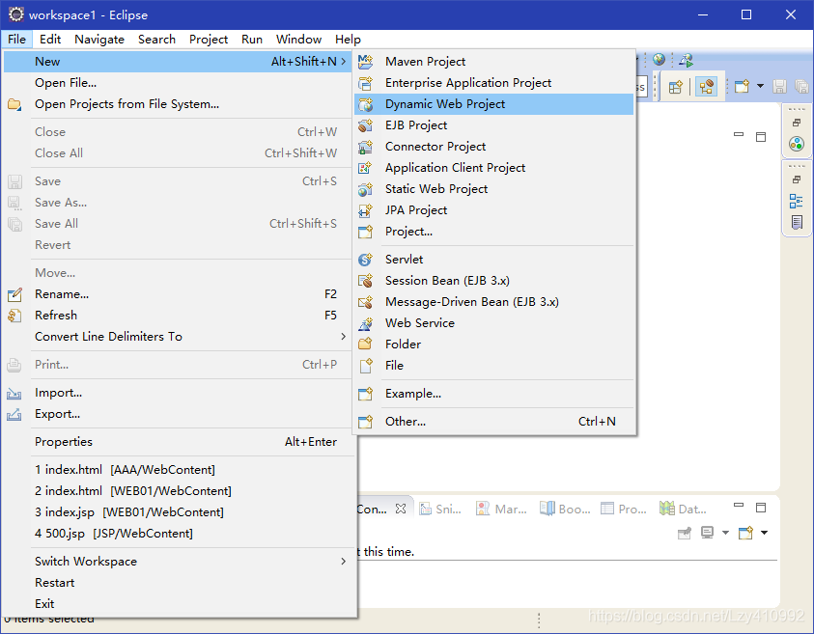
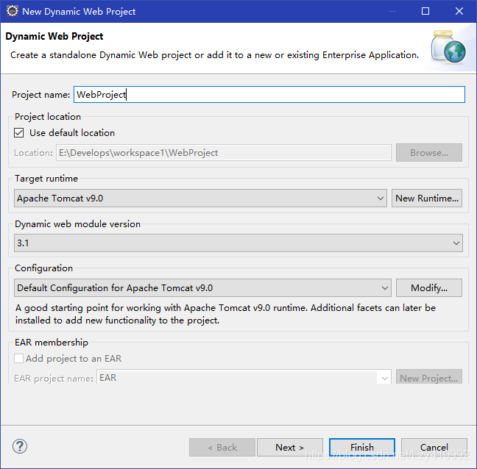

项目创建完成：
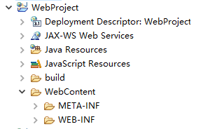
在WebContent目录中新建一个html文件，并运行
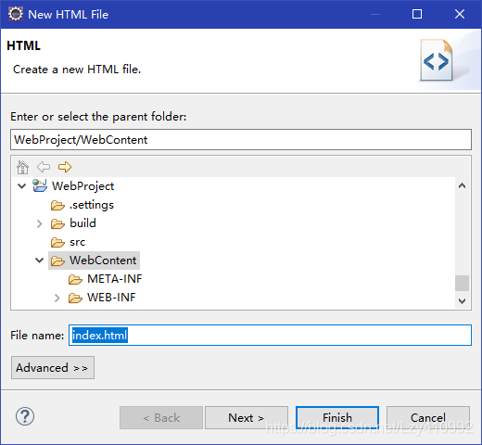

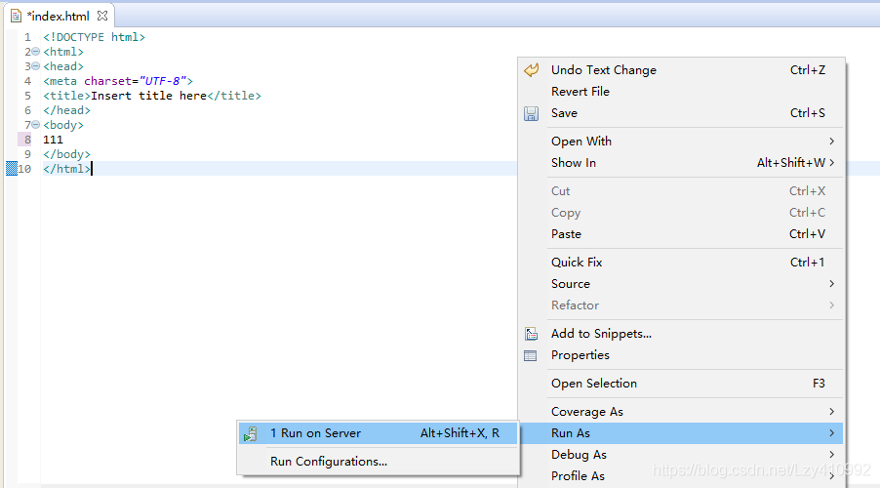
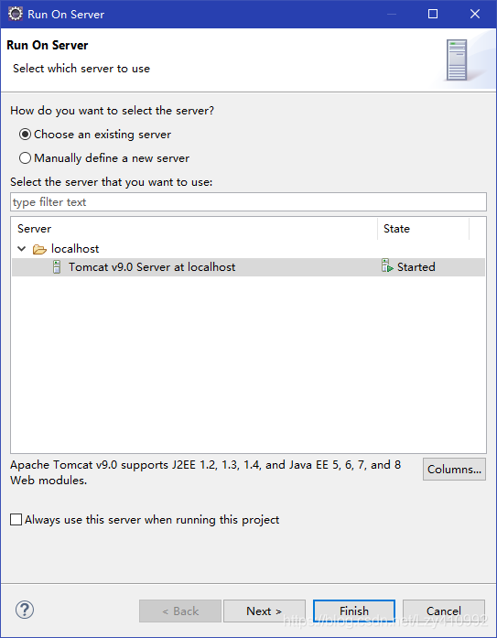
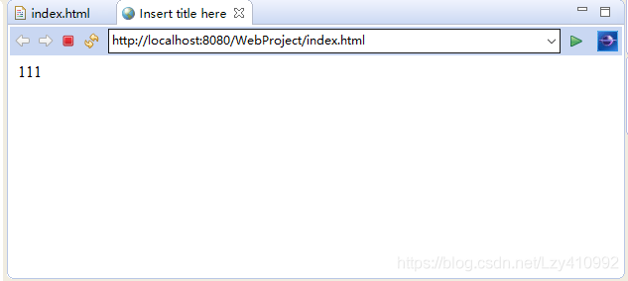
出现以上结果，表示在Eclipse中进行Javaweb的开发环境就配置好了

第三部分 网络抓包工具的安装
一、软件简介：
Telerik fiddler是一款免费且功能强大的数据包抓取软件。利用它可以方便拦截、修改报文，查看返回结果，方便调试；它通过代理的方式获取程序http通讯的数据，可以用其检测网页和服务器的交互情况，能够记录所有客户端和服务器间的http请求，支持监视、设置断点、甚至修改输入输出数据等功能。fiddler包含了一个强大的基于事件脚本的子系统，并且能够使用.net框架语言扩展。
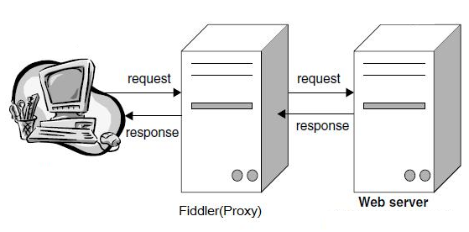
二、fiddler的下载与安装：

1、下载地址：http://www.telerik.com/fiddler。

- 设置以及使用
1)设置代理
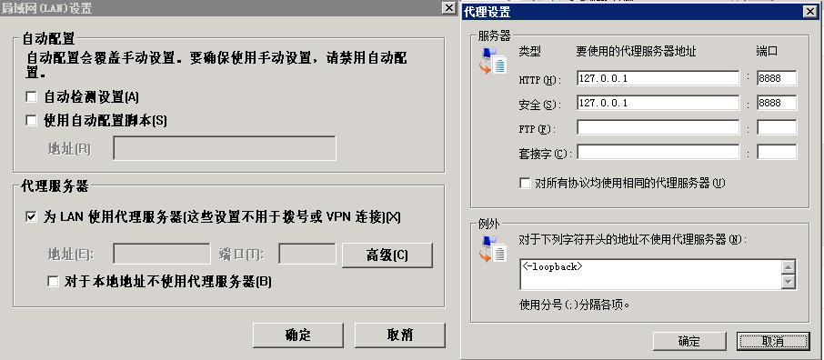
设置代理
2)主界面
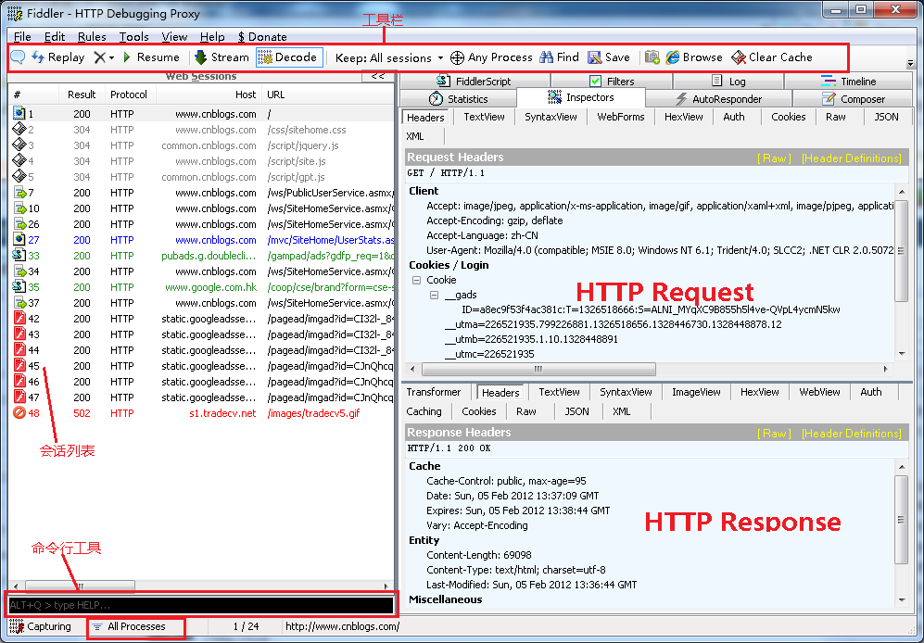
主界面
- 设置断点
Fiddler强大的功能是能设置请求和应答时候设置断点，修改某些数据，以下以请求为例：
两种方式设置断点：
第一种：打开Fiddler 点击Rules-> Automatic Breakpoint ->Before Requests
如何消除命令呢？ 点击Rules-> Automatic Breakpoint ->Disabled

第二种: 在命令行中输入命令: bpu www.baidu.com (只会中断www.baidu.com)

如何消除命令呢？ 在命令行中输入命令 bpu
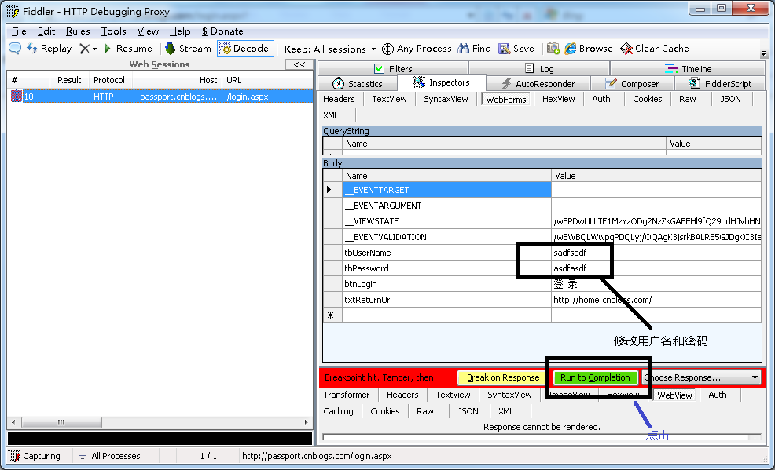

第四部分 课程设计题目

题目一 仿QQWeb即时聊天系统
一．功能要求
- 实现Web的点对点即时的文本消息聊天功能。
- 实现Web的表情的发送、接收和显示功能。
- 实现Web的图片的发送、接收和显示功能。
- 实现本地消息的存储，在离线的时候也能加载和查看历史消息；
- 要求使用WebSocket；

题目二 人力资源管理系统
一．功能要求
- 实现人员的登记录入
- 实现职位信息的等级录入
- 实现职位的安排
- 实现人员的查询
- 实现职位的查询
- 实现人事的调整
- 实现员工薪酬信息管理
- 系统用户信息的管理

题目三 网上购物商店
一．功能要求
- 实现商家入驻、审核、发布
- 实现商家登录、商品发布
- 实现用户的注册、登录
- 实现商品列表、分类展示
- 模拟商品购买
- 模拟商品发货、用户收货、确认

题目四 图书管理系统
一．功能要求
- 实现学生信息的输入
- 实现图书信息的输入
- 实现图书的查询功能
- 实现学生信息的查询功能
- 实现图书的借出和归还功能

题目五 网上订餐平台
一．功能要求
- 门店管理
- 菜品管理
- 用户注册
- 用户点餐、查看修改菜单
- 模拟支付
- 订单管理
- 配送管理

题目六 学生成绩管理
一．功能要求
- 添加学生功能：姓名、学号、性别、出生年月日。（学号自动生成且唯一）
- 添加学生成绩功能：每个人都有数学、Java、英语、体育四门课，可分课程输入成绩。
- 根据学生学号查找学生成绩功能：在界面上显示姓名、学号和成绩，学号不存在的能给出提示信息。
- 根据学生姓名（支持模糊匹配）查找学生成绩功能：并在界面上显示姓名、学号和成绩，如果有多个相同姓名学生存在，一起显示出来，姓名不存在的给出提示信息。
- 支持对单个学生各科成绩画出柱状分布图。
- 学生信息的修改与删除功能：不能修改学号。
- 生成学生学习情况报表功能：报表包含学号、姓名、各科目成绩及对应的该科目班级平均值，总成绩以及班级总成绩平均值，并将该排序结果输出至excel文件。

- 附录： 课程设计报告封面

湖南科技大学计算机科学与工程学院

课程设计报告

专业班级：
姓 名：
学 号：
指导教师：
时 间：
地 点：

指导教师评语：

成绩： 等级：

签名：
年 月 日

一、实验题目
二、实验目的
三、总体设计（含背景知识或基本原理与算法、或模块介绍、设
计步骤等）
四、详细设计（含主要的数据结构、程序流程图、关键代码等）
五、实验结果与分析
六、小结与心得体会

